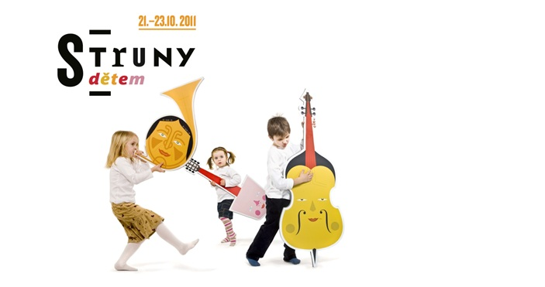

Od pohádek k beatboxu: festival Struny podzimu připravuje speciální program pro děti
V Praze, 15. srpna – Nabitý program pro zvídavé děti i jejich hravé rodiče nabízejí i letos pořadatelé multižánrového hudebního festivalu Struny podzimu. Dětský program Struny dětem obsadí 21. až 23. října celé pražské divadlo Minor. Kromě divadelních představení a koncertů počítajících i se zapojením malých diváků zaplní všechna zákoutí Minoru například hudební a taneční workshopy, dílny animace a beatboxu, dílničky zaměřené na kreativní práci s recyklovanými předměty, korálky, loutky anebo papírové hudební nástroje.

„Příjemně nás překvapil zájem, který provázel loňské dílny a koncerty pro děti. Abychom letos uspokojili poptávku, spojili jsme se s partnerem nejpovolanějším – divadlem Minor. Celý říjnový víkend zahájí premiéra nové inscenace tohoto divadla – Kocourkov. My oproti tomu známému příběhu věříme, že udržíme celý program pevně v rukou,“ říká s nadsázkou Dana Syrová, výkonná ředitelka festivalu Struny podzimu, který letos mezi 26. zářím a 10. listopadem nabídne deset vybraných hudebních zážitků. Více na www.strunypodzimu.cz.

V programu víkendových Strun dětem naleznou zájemci řadu známých jmen: počínaje vokálním tělesem Yellow Sisters přes soubor Hradišťan, jenž přiblíží lyrickou a sdělnou poezii Jana Skácela či Františka Halase, až po šamana perkusí Václava Kořínka. Chybět nebudou zástupci brněnské hudební scény – „fyzický básník“ Petr Váša a folkjazzrocková hudební skupina Hm…, čerpající podobně jako Hradišťan z textů předních tuzemských básníků.

Na starší děti pak cílí dvojnásobný mistr České republiky v beatboxu En.dru se svou onemanjam show s beatboxově-vokálními improvizacemi s použitím loopstation. V Baru Loutka pak bude po celý víkend probíhat intenzivní workshop zaměřený na tvorbu animovaných filmů v režii sdružení Ultrafun. Většina z celkem 24 programů je rozdělena dle věkových kategorií, a to pro děti od čtyř let a pro děti od sedmi let.

Ceny vstupenek na jednotlivé pořady se pohybují od 60 do 280 korun. K dispozici budou samozřejmě i rodinné vstupenky. Předprodej vstupenek začíná 15. srpna. Podrobné informace o programu a možnost koupě vstupenek s on-line platbou na www.strunypodzimu.cz. Klasický předprodej vstupenek probíhá ve Festivalovém informačním a předprodejním centru umístěném tradičně v hlavní pokladně Národního divadla (provozní budova v Ostrovní ulici). Festivalové centrum je otevřeno od pondělí do čtvrtka od 11 do 18 hodin. Vstupenky lze zakoupit též v síti Ticketpro a od 22. 8. 2011 také v pokladně divadla Minor.

Spolupořadatel: divadlo Minor
Partneři: www.kamsdetmi.com, Duhovka Group, hlavní město Praha, Ministerstvo kultury ČR
STRUNY PODZIMU 2011 – interpreti
26. září DEE DEE BRIDGEWATER
3. října THOMAS ZEHETMAIR
12. října AVISHAI COHEN
20. října Sir WILLARD WHITE
25. října A FILETTA
30. října CHARLES LLOYD NEW QUARTET
2. listopadu KIMMO POHJONEN & SAMULI KOSMINEN & PROTON QUARTET
6. listopadu ROBERT GLASPER TRIO
10. listopadu VIVICA GENAUX
Spotlight
7. listopadu ROBERT GLASPER EXPERIMENT a další

Sledujte Struny podzimu on-line
www.strunypodzimu.cz – detailní informace o koncertech, radio Struny podzimu, videoukázky
www.O2extra.cz – pravidelné festivalové zpravodajství
www.facebook.com/strunypodzimu - aktuální informace z festivalového dění
www.myspace.com/stringsofautumn - hudební ochutnávky festivalového program
www.youtube.com/user/Strunypodzimu - videa z vybraných koncertů
Generální partner: Teléfonica Czech Republic, a. s.
Hlavní partner: PRIVAT BANK AG
Mecenáš festivalu: Karel a Michaela Janečkovi
Za finanční podpory: hlavní město Praha, Ministerstvo kultury ČR
Oficiální dopravce: Mercedes-Benz ČR
Partner: Hotel InterContinental Praha
Hlavní mediální partneři: Český rozhlas, Česká televize
Mediální partneři: České noviny, Dopravní podnik hl. m. Prahy, euroAWK, Harmonie, Hospodářské noviny, JCDecaux, Přehled kulturních pořadů v Praze, Radio 1, Reflex, Xantypa
Speciální poděkování: EUROPAPIER - BOHEMIA, Ochranný svaz autorský
Poděkování za přípravu nových webových stránek festivalu: 3sixty s.r.o.

Pokud máte zájem o další informace, fotografie, hudební ukázky či rozhovory, kontaktujte, prosím:
Silvie Marková / Barbora Dušková
PR festivalu Struny podzim
e-mail: press@strunypodzimu.cz
mobil.: 604 748 699 / 733 538 889
tel.: 272 657 121
www.strunypodzimu.cz

